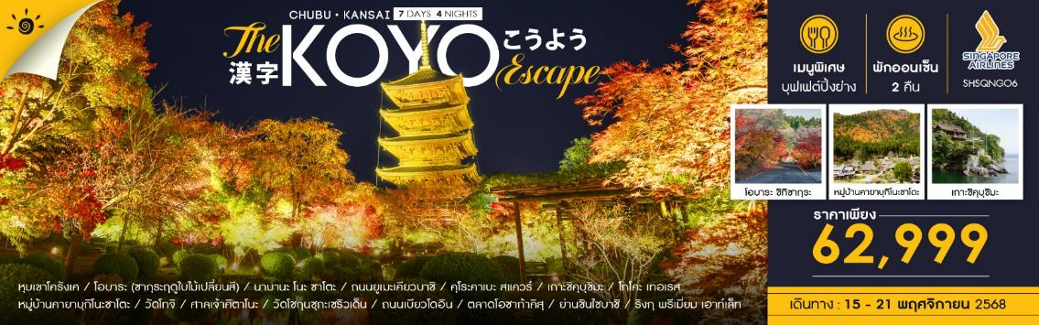

|  |  |  |  |  |  |
| --- | --- | --- | --- | --- | --- |
| **วันที่** | **กำหนดการ** | **เช้า** | **เที่ยง** | **เย็น** | **โรงแรม** |
| **1** | **กรุงเทพฯ (สนามบินสุวรรณภูมิ) – สิงคโปร์ (SQ713 : 20.00-23.30)** | X | X | ✈ |  |
| **2** | **สิงคโปร์ – นาโกย่า (SQ672 : 01.20-08.30) – หุบเขาโครังเค – โอบาระ (ซากุระฤดูใบไม้เปลี่ยนสี) – นาบานะ โนะ ซาโตะ** | ✈ | 🍽 | X | **BEST WESTERN PLUS NAGOYA SAKAE**  **หรือเทียบเท่า** |
| **3** | **เมืองนาโกย่า – จังหวัดชิงะ – ถนนยูเมะเคียวบาชิ – คุโระคาเบะ สแควร์ –** **เกาะชิคุบุชิมะ** | 🍽 | 🍽 | 🍽 | **HOTEL ROUTE-INN NAGAHAMA INTER**  **หรือเทียบเท่า** |
| **4** | **จังหวัดชิงะ – จังหวัดฟุคุอิ – โกโคะ เทอเรส – จังหวัดเกียวโต – หมู่บ้านคายาบุกิโนะซาโตะ – วัดโทจิ** | 🍽 | 🍽 | X | **DORMY INN PREMIUM KYOTO EKIMAE**  **หรือเทียบเท่า** |
| **5** | **จังหวัดเกียวโต – ศาลเจ้าคิตาโนะ – วัดโชกุนซุกะเซริวเด็น – ถนนเบียวโดอิน – จังหวัดโอซาก้า** | 🍽 | 🍽 | X | **THE B OSAKA-SHINSEKAI**  **หรือเทียบเท่า** |
| **6** | **ตลาดโอซาก้าคิสุ – ย่านชินไซบาชิ – ริงกุ พรีเมี่ยม เอาท์เล็ท – สนามบินคันไซ – สิงคโปร์ (SQ623 : 23.20-05.00+1)** | 🍽 | X | ✈ |  |
| **7** | **สิงคโปร์ – กรุงเทพฯ (สนามบินสุวรรณภูมิ) (SQ706 : 07.05-08.30)** | ✈ | X | X |  |
| **\*\*\* กรุณาเตรียมค่าทิปไกด์และคนขับรถ จำนวน 1,000 บาท \*\*\*** | | | | | |

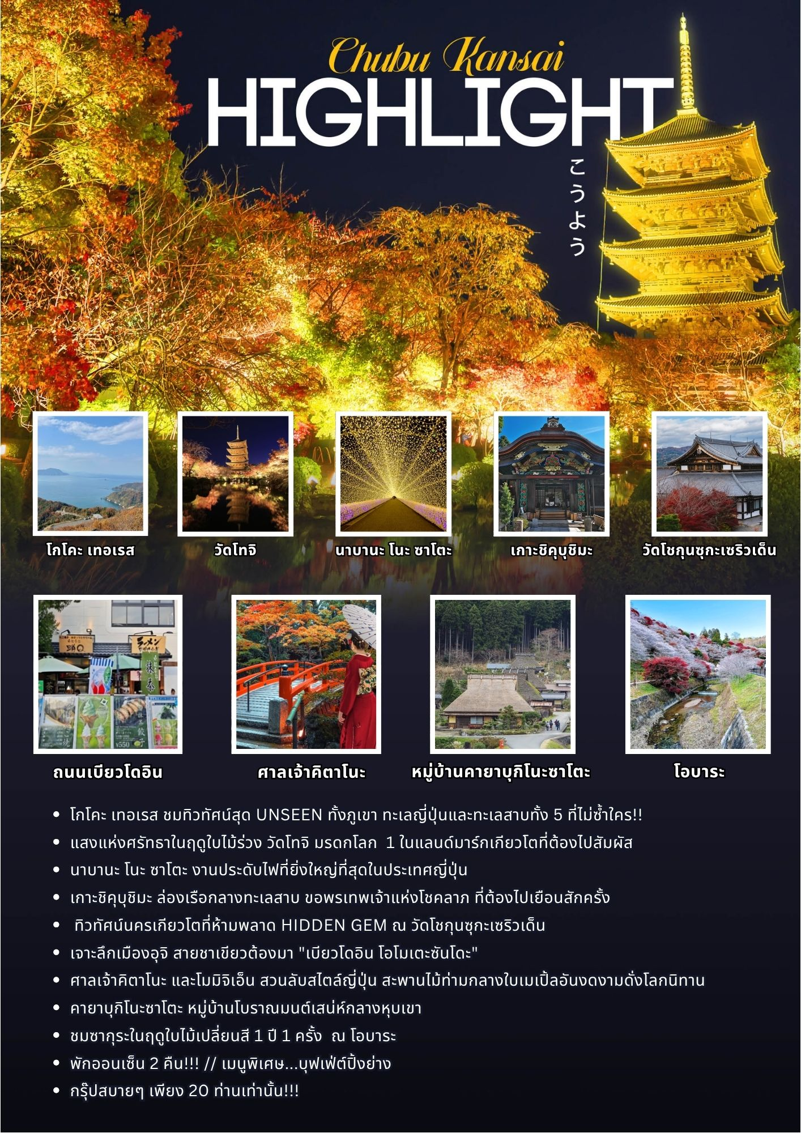

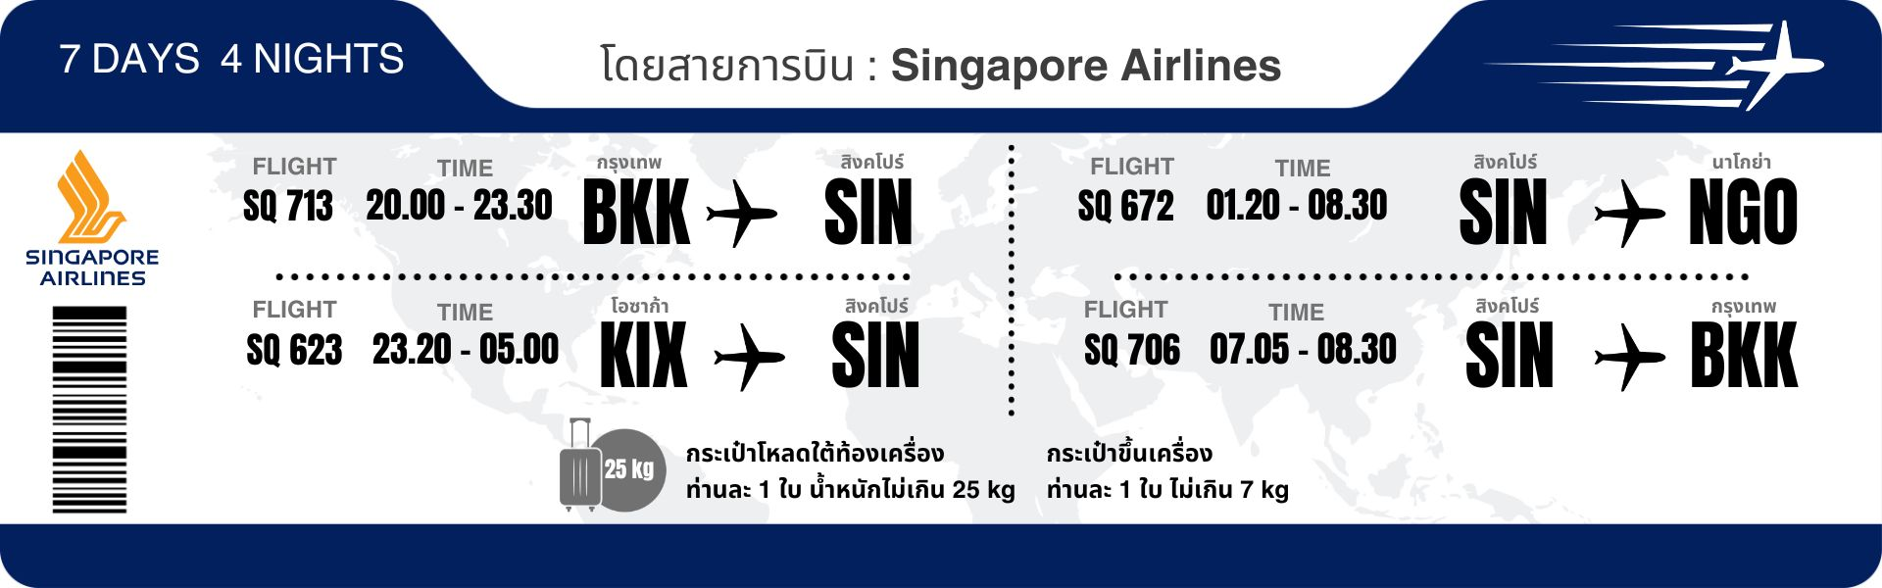**โปรแกรมการเดินทาง**

**วันแรก กรุงเทพฯ (สนามบินสุวรรณภูมิ) – สิงคโปร์ (SQ713 : 20.00-23.30)**

**17.00 น.** 🗣 พร้อมกันที่ **สนามบินสุวรรณภูมิ อาคารผู้โดยสารขาออก (ระหว่างประเทศ) ชั้น 4 ประตู 6 เคาน์เตอร์ K สายการบิน SINGAPORE AIRLINES (SQ)** โดยมีเจ้าหน้าที่จากทางบริษัทฯ คอยต้อนรับ และอำนวยความสะดวกแก่ท่านก่อนออกเดินทาง

**\*\*สำคัญมาก !! ประเทศญี่ปุ่นไม่อนุญาตให้นำอาหารสดจำพวก เนื้อสัตว์ พืช ผัก ผลไม้ เข้าประเทศ หากฝ่าฝืนมีโทษปรับและจับ\*\***

**20.00 น.** เหินฟ้าสู่ **สนามบินชางงี ประเทศสิงคโปร์ โดยสายการบิน SINGAPORE AIRLINES เที่ยวบินที่ SQ713**✈

* **เที่ยวบินหรือเวลาอาจมีการเปลี่ยนแปลง ทั้งนี้ขึ้นอยู่กับสายการบินเป็นผู้กำหนด**
* **ขอสงวนสิทธิ์ในการเลือกที่นั่งบนเครื่องบิน เนื่องจากการจัดที่นั่งบนเครื่องบิน เป็นสิทธิ์ของเจ้าหน้าที่เช็คอิน ซึ่งทางบริษัทไม่สามารถเข้าไปแทรกแซงได้**

**กรณีผู้เดินทางต้องการขอวีลแชร์ที่สนามบิน กรุณาแจ้งกับทางบริษัททัวร์ฯ ทันที หลังจากที่ท่าน**

**ชำระเงินมัดจำค่าทัวร์เรียบร้อยแล้ว**

**หมายเหตุ : หากผู้เดินทางต้องการนำวีลเเชร์ส่วนตัวไปเอง จะต้องเป็นวีลแชร์ที่ไม่มีแบตเตอรี่**

***(บริการอาหารและเครื่องดื่มบนเครื่อง)***

**\*\*การบริการอาหารและเครื่องดื่มบนเครื่องบิน เป็นบริการของสายการบิน ทั้งนี้อาจจะมีการเปลี่ยนแปลงได้ขึ้นอยู่กับนโยบายของสายการบิน โดยไม่ต้องเเจ้งให้ทราบล่วงหน้า\*\***

**23.30 น.** เดินทางถึง **สนามบินชางงี ประเทศสิงคโปร์ จากนั้นต่อไฟลท์ไปนาโกย่า**

**วันที่สอง สิงคโปร์ – นาโกย่า (SQ672 : 01.20-08.30) – หุบเขาโครังเค – โอบาระ (ซากุระฤดูใบไม้เปลี่ยนสี) – นาบานะ โนะ ซาโตะ**

**01.20 น.** เหินฟ้าสู่ **สนามบินชูบุเซ็นแทรร์ เมืองนาโกย่า** **โดยสายการบิน** **SINGAPORE AIRLINES** **เที่ยวบินที่** **SQ672**✈

***(บริการอาหารและเครื่องดื่มบนเครื่อง)***

**08.30 น.** เดินทางถึง **สนามบินชูบุเซ็นแทรร์ เมืองนาโกย่า** (เวลาท้องถิ่นเร็วกว่าไทย 2 ช.ม. กรุณาปรับนาฬิกาของท่านเป็นเวลาท้องถิ่นเพื่อสะดวกในการนัดหมาย) หลังผ่านพิธีการตรวจคนเข้าเมืองและศุลกากรเรียบร้อยแล้ว

นำท่านสู่ **หุบเขาโครังเค** หนึ่งในสถานที่ชมใบไม้เปลี่ยนสีที่ดีที่สุดในภูมิภาคชูบู **(การเปลี่ยนสีของใบไม้ขึ้นอยู่กับสภาพอากาศ)** อิสระให้ท่านได้เก็บภาพความประทับใจสีสันแห่งฤดูกาล มีฉากหลังเป็นสายน้ำเล็กๆ พร้อมกับสะพานไทเก็ตทสึเคียว (TAIGETSUKYO) สีแดงสดเอกลักษณ์อีกแห่งของโครังเค

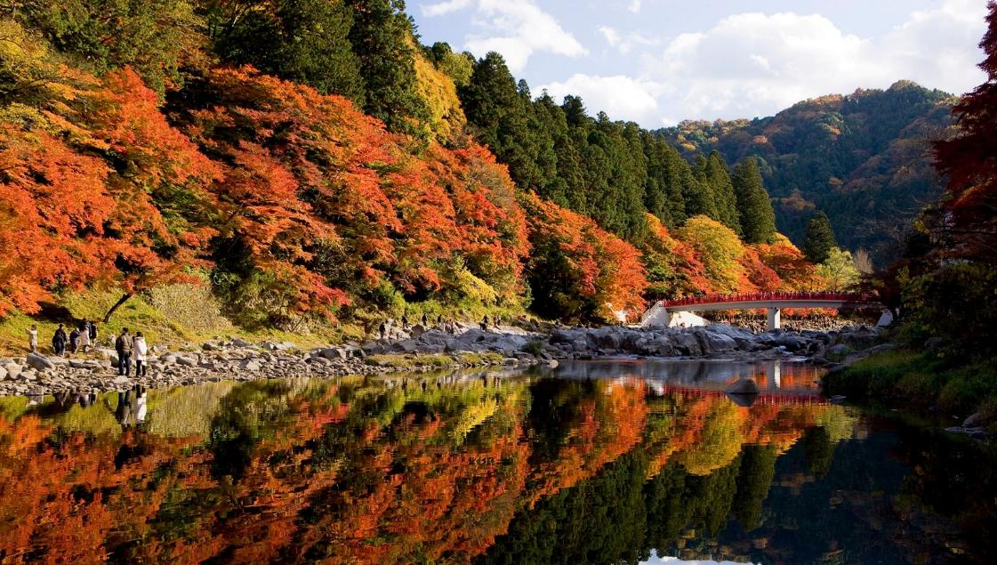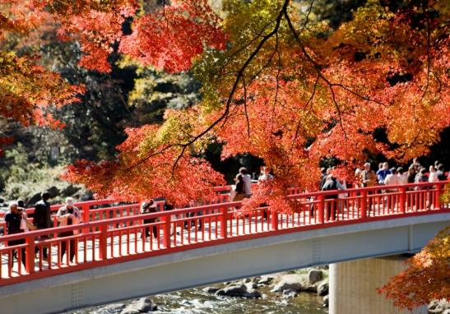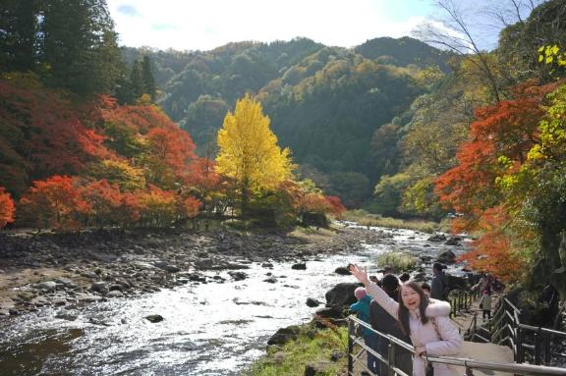

**เที่ยง** 🍽 **รับประทานอาหารกลางวัน ณ ภัตตาคาร**

**บ่าย** นำท่านเดินทางสู่ **โอบาระ** สถานที่ที่ท่านสามารถชื่นชมใบไม้แดงไปพร้อมกับดอกซากุระในช่วงปลายปี สีส้มแดงของใบเมเปิ้ลตัดกับสีขาวของดอกซากุระงดงามน่าดูยิ่งนัก ซากุระของที่นี่เป็นซากุระพันธุ์ที่มีชื่อว่า **SHIKI ZAKURA (FOURSEASON CHERRY BLOSSOM)** ที่จะบานสองครั้งใน 1 ปี คือฤดูใบไม้ผลิและฤดูใบไม้ร่วง อิสระให้ท่านเก็บภาพความประทับใจตามอัธยาศัย **(การบานของดอกซากุระและใบไม้เปลี่ยนสีขึ้นอยู่กับสภาพอากาศ)**

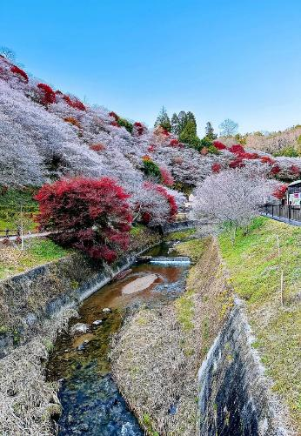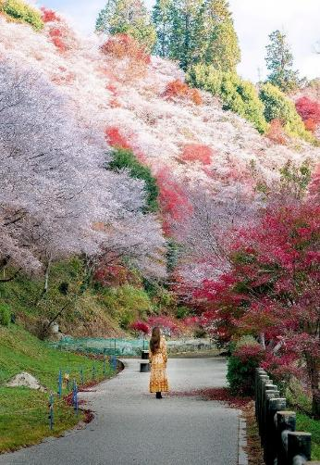

จากนั้นนำท่านเดินทางสู่ **นาบานะ โนะ ซาโตะ** สวนดอกไม้หลากสี และ อุโมงค์ไฟระยิบระยับ (TUNNEL OF LIGHT) งานประดับไฟที่ยิ่งใหญ่ที่สุดของญี่ปุ่น ซึ่งจัดขึ้นในสวนดอกไม้ ในระยะทางกว่า 200 เมตร ตลอดเส้นทางจะล้อมรอบไปด้วยดวงไฟรูปดอกไม้แสนน่ารัก ถือเป็นไฮไลท์หลักของสถานที่แห่งนี้

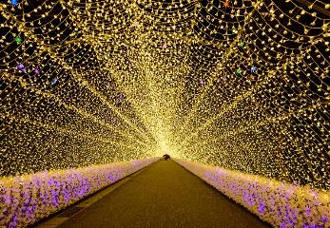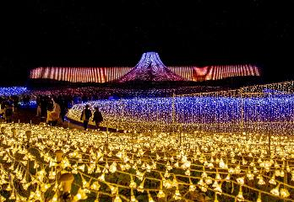

**ค่ำ** **อิสระรับประทานอาหารค่ำตามอัธยาศัย**

🛏 **พักที่ BEST WESTERN PLUS NAGOYA SAKAE หรือเทียบเท่า**

**\*\*\* หมายเหตุ..โรงแรม BEST WESTERN PLUS NAGOYA SAKAE กรณีพัก 3 ท่าน สำหรับคืนนี้โรงแรมไม่มีห้องแบบ TRP ต้องแยกเป็น 1 TWN 1 SGL \*\*\***

**วันที่สาม เมืองนาโกย่า – จังหวัดชิงะ – ถนนยูเมะเคียวบาชิ – คุโระคาเบะ สแควร์ – เกาะชิคุบุชิมะ**

**เช้า** 🍽 **รับประทานอาหารเช้า ณ ห้องอาหารโรงแรม**

นำท่านเดินทางสู่ **จังหวัดชิงะ** นำท่านสู่ **ถนนยูเมะเคียวบาชิ** เป็นเส้นทางสายประวัติศาสตร์ยุคเอโดะที่ทอดตัวอยู่ใกล้กับปราสาทฮิโกเนะ โดดเด่นด้วยอาคารโบราณสไตล์ญี่ปุ่น (machiya) ที่เรียงรายกันอย่างสง่างาม ให้ท่านเพลิดเพลินกับการชิมขนมญี่ปุ่นโบราณ (วากาชิ) และเดินชมร้านค้าแฮนด์เมดสุดน่ารัก สัมผัสได้ถึงความเงียบสงบที่ผสมผสานกับชีวิตชีวาของเมือง

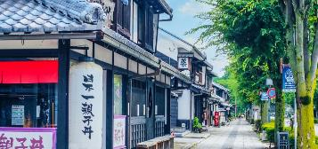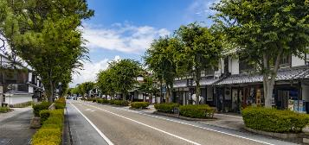

นำท่านสู่ **คุโระคาเบะ สแควร์** ย่านศิลปะใจกลางเมืองนากาฮามะ จุดหมายสุดสร้างสรรค์ที่ผสานกลิ่นอายของอดีตกับงานศิลปะร่วมสมัยอย่างลงตัว ที่นี่เคยเป็นย่านการค้ายุคเมจิและได้รับการอนุรักษ์พร้อมแปลงโฉมให้กลายเป็นหมู่บ้านศิลป์แห่งแก้วที่มีชีวิต

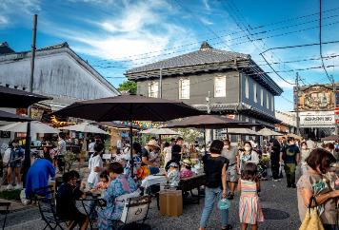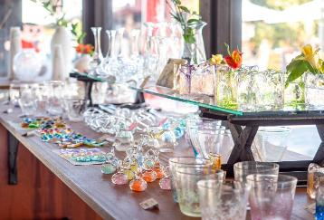

**เที่ยง** 🍽 **รับประทานอาหารกลางวัน ณ ภัตตาคาร**

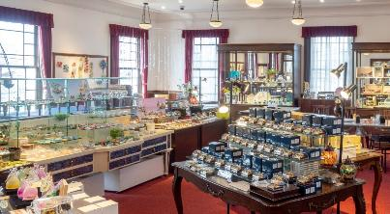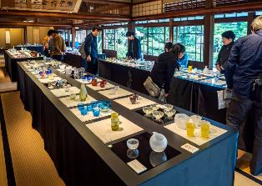

**บ่าย** นำท่านสู่ **ล่องเรือสู่เกาะชิคุบุชิมะ** เกาะลอยน้ำศักดิ์สิทธิ์แห่งทะเลสาบบิวะ เกาะซึ่งตำนานญี่ปุ่นเชื่อว่า มีเทพเจ้าแห่งโชคลาภได้เสร็จมาประทับ เพื่อประทานพลังชีวิตและความสงบแก่ผู้มาเยือน

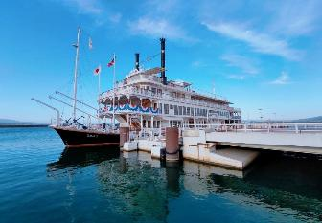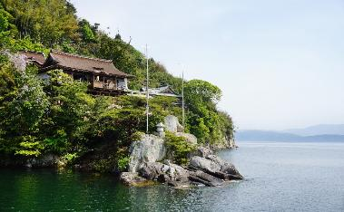

**ค่ำ** 🍽 **รับประทานอาหารค่ำ ณ ภัตตาคาร *เมนูพิเศษ..บุฟเฟ่ต์ปิ้งย่าง***

🛏 **พักที่ HOTEL ROUTE-INN NAGAHAMA INTER หรือเทียบเท่า**

**\*\*\* หมายเหตุ..โรงแรม HOTEL ROUTE-INN NAGAHAMA INTER กรณีพัก 3 ท่าน สำหรับคืนนี้โรงแรมไม่มีห้องแบบ TRP ต้องแยกเป็น 1 TWN 1 SGL \*\*\***

**วันที่สี่ จังหวัดชิงะ – จังหวัดฟุคุอิ – โกโคะ เทอเรส – จังหวัดเกียวโต – หมู่บ้านคายาบุกิโนะซาโตะ – วัดโทจิ**

**เช้า** 🍽 **รับประทานอาหารเช้า ณ ห้องอาหารโรงแรม**

นำท่านเดินทางสู่ **จังหวัดฟุคุอิ** นำท่านสู่ **โกโคะ เทอเรส** ระเบียงลอยฟ้าสุด Unseen ที่ท่านสามารถชมวิวพาโนรามาของธรรมชาติราวกับภาพวาดที่ไม่ซ้ำใครอันประกอบด้วยภูเขา ทะเลญี่ปุ่น และทะเลสาบทั้ง 5 แห่งมิคะตะ นอกจากชมวิวมุมสูงสุดอลังการแล้ว ท่านยังสามารถพักผ่อน หรือเลือกเดินเล่น หรือชิมอาหารและขนม รวมไปถึงซอฟท์ครีมเรนโบว์บลูที่ได้แรงบันดาลใจมาจากท้องฟ้าสีครามและทะเลสาบ แถมด้วยการเลือกร่วมกิจกรรม KAWARAKENAGE หรือการโยนจานดินเผา เพื่อเป็นการขอพรได้อีกด้วย

**เที่ยง** 🍽 **รับประทานอาหารกลางวัน ณ ภัตตาคาร**

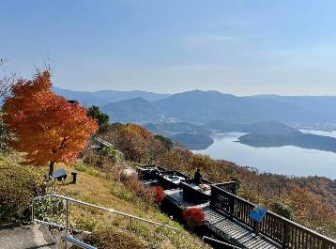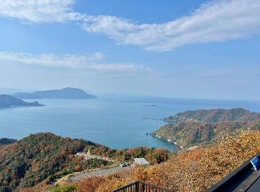

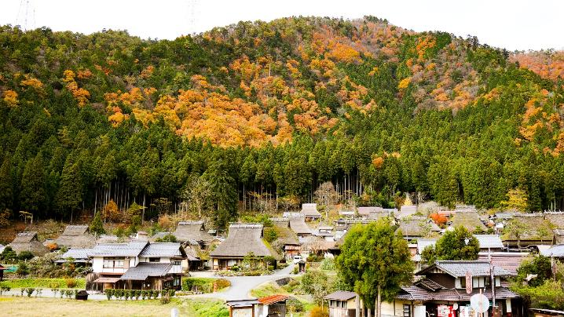**บ่าย** นำท่านเดินทางสู่ **จังหวัดเกียวโต** ชม **หมู่บ้านคายาบุกิโนะซาโตะ** เป็นหมู่บ้านเกษตรกรรมท้องถิ่นเล็กๆ ตั้งอยู่ในเมืองมิยามะ จังหวัดเกียวโต หมู่บ้านนี้มีบ้านเรือนที่มีหลังคาทรงสูงและมุงหลังคาด้วยหญ้าคายะแบบดั้งเดิม ซึ่งเรียกรูปแบบหลังคาแบบนี้ว่า (คายาบุกิ) กว่า 40 หลัง ยังคงโครงสร้างแบบอดีตที่สร้างขึ้นเมื่อราวเกือบ 200 ปีมาแล้ว และยังมีผู้อยู่อาศัยจริง ให้ท่านได้สัมผัสวิถีชีวิตชนบทญี่ปุ่นแบบดั้งเดิมและสถาปัตยกรรมของบ้านโบราณ

จากนั้นนำท่านสู่ **วัดโทจิ** อีกหนึ่งมรดกโลกของมหานครเกียวโต​ ซึ่งมีจุดเด่นเป็นเจดีย์ไม้ห้าชั้นที่ได้ชื่อว่าสูงที่สุดในญี่ปุ่น เป็นแลนด์มาร์กสำคัญของเมืองมาตั้งแต่สมัยเฮอัน โดยเฉพาะในช่วงปลายตุลาคม-ต้นธันวาคม ทางวัดจะมีการเปิดให้เข้าชม​ Light up ยามค่ำคืน​ ท่านจะได้สัมผัสมนต์เสน่ห์แห่งแสงสี ในธีม "แสงแห่งศรัทธาในฤดูใบไม้ร่วง"

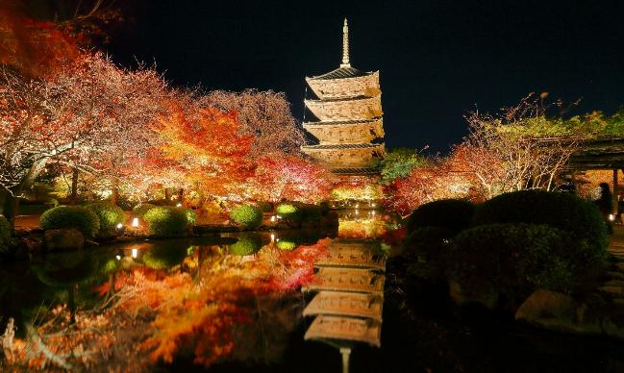🛏 **พักที่ DORMY INN PREMIUM KYOTO EKIMAE หรือเทียบเท่า**

**\*\*\* หมายเหตุ..โรงแรม DORMY INN PREMIUM KYOTO EKIMAE กรณีพัก 3 ท่าน สำหรับคืนนี้โรงแรมไม่มีห้องแบบ TRP ต้องแยกเป็น 1 TWN 1 SGL \*\*\***

**ค่ำ อิสระรับประทานอาหารค่ำตามอัธยาศัย**

**วันที่ห้า จังหวัดเกียวโต – ศาลเจ้าคิตาโนะ – วัดโชกุนซุกะเซริวเด็น – ถนนเบียวโดอิน – จังหวัดโอซาก้า**

**เช้า** 🍽 **รับประทานอาหารเช้า ณ ห้องอาหารโรงแรม**

นำท่านสู่ **ศาลเจ้าคิตาโนะ เท็นมังกุ** เป็นศาลเจ้าชินโตที่สร้างขึ้นเพื่อสักการะ ซุกาวาระ โนะ มิชิซาเนะ นักปราชญ์ผู้กลายเป็นเทพเจ้าแห่งสติปัญญา (ต้นกำเนิดศาลเจ้าแรกในญี่ปุ่นที่บูชาบุคคลจริงๆ) ซึ่งชาวญี่ปุ่นมาขอพรด้านการศึกษาและพัฒนาตัวเอง กลายเป็นที่พึ่งทางใจของนักเรียนญี่ปุ่นทั่วประเทศ

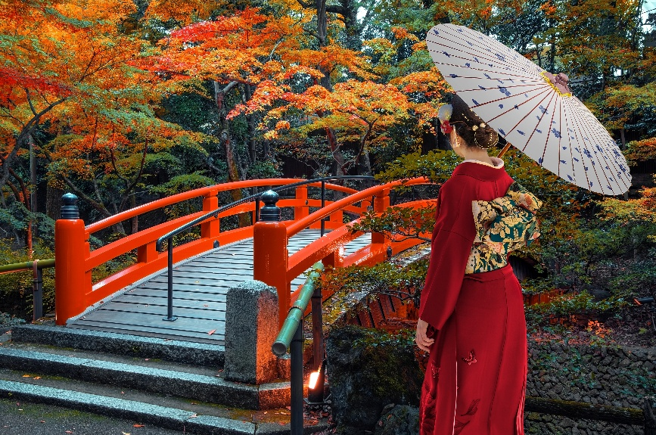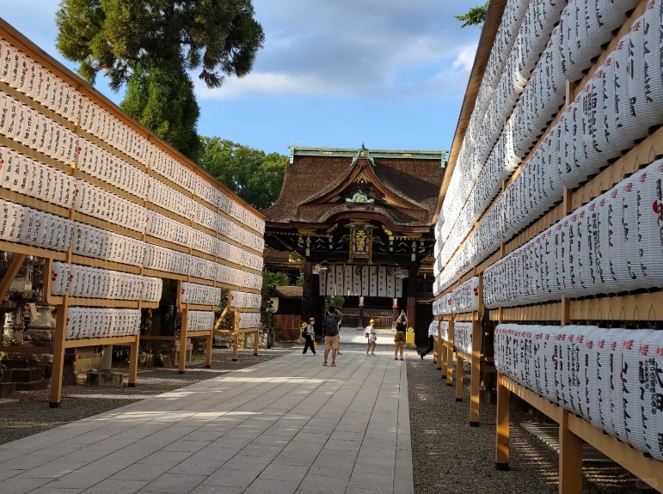

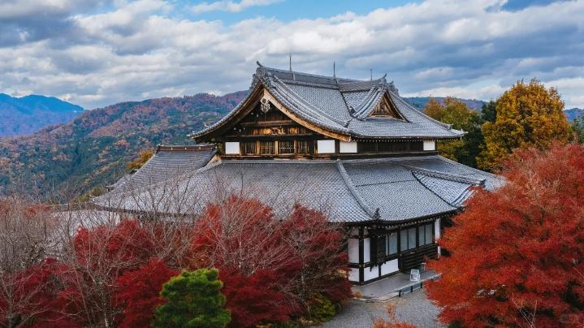จากนั้นนำท่านสู่ **วัดโชกุนซุกะเซริวเด็น** ชมวิหารมังกรฟ้าบนเนินเขาฮิกาชิยามะ สวนญี่ปุ่นอันเงียบสงบ เนินหินศักดิ์สิทธิ์เกี่ยวกับโชกุนผู้ปกปักษ์เมือง และระเบียงที่สามารถชมวิวมุมสูงแปลกตาของนครเกียวโตที่ไม่ซ้ำใคร เป็นหนึ่งในสถานที่ hidden gem ที่ยังไม่พลุกพล่าน

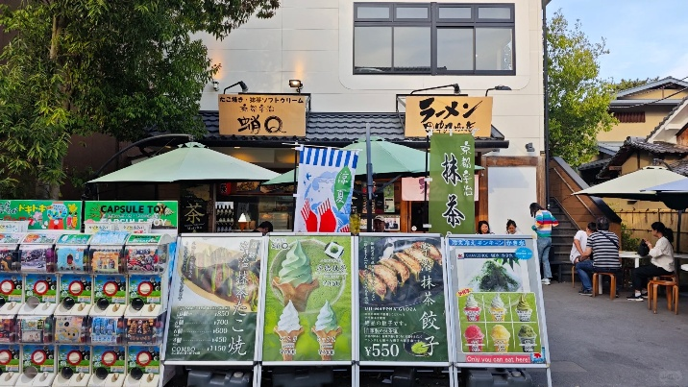**เที่ยง** 🍽 **รับประทานอาหารกลางวัน ณ ภัตตาคาร**

**บ่าย** นำท่านสู่ **ถนนเบียวโดอิน** ถนนสายชาเขียวบรรยากาศอบอุ่นแสนน่ารักริมแม่น้ำอุจิ มีทั้งร้านอาหารแบบจริงจัง สตรีทฟู๊ด ขนม ของหวาน ของฝาก และคาเฟ่ ที่ทอดยาวจนถึงทางเข้าวัดเบียวโดอิน แต่สินค้าที่นิยมที่สุดก็ต้องเป็นขนมที่ทำจากอุจิมัทฉะที่ดังระดับโลก

**นำท่านเดินทางสู่จังหวัดโอซาก้า**

🛏 **พักที่ THE B SHINSEKAI OSAKA หรือเทียบเท่า**

**\*\*\* หมายเหตุ..โรงแรม THE B SHINSEKAI OSAKA กรณีพัก 3 ท่าน สำหรับคืนนี้โรงแรมไม่มีห้องแบบ TRP ต้องแยกเป็น 1 TWN 1 SGL \*\*\***

**ค่ำ** **อิสระรับประทานอาหารค่ำตามอัธยาศัย**

**วันที่หก ตลาดโอซาก้าคิสุ – ย่านชินไซบาชิ – ริงกุ พรีเมี่ยม เอาท์เล็ท – สนามบินคันไซ – สิงคโปร์ (SQ623 : 23.20-05.00+1)**

**เช้า** 🍽 **รับประทานอาหารเช้า ณ ห้องอาหารโรงแรม**

นำท่านสู่ **ตลาดโอซาก้าคิสุ** ตลาดสดดั้งเดิมของโอซาก้าที่เปิดมาตั้งแต่ปี 1920 เป็นศูนย์กลางค้าส่งวัตถุดิบต่างๆขนาดกะทัดรัด ให้ท่านชมวัฒนธรรมแบบญี่ปุ่นท้องถิ่นขนานแท้และสามารถหาซื้อของฝากได้ด้วย ในบรรยากาศแปลกใหม่

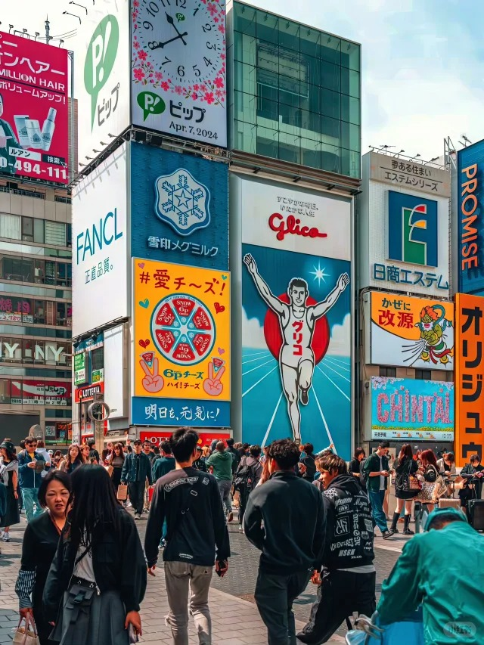นำท่านสู่ **ย่านชินไซบาชิ** ย่านช้อปปิ้งชื่อดังของโอซาก้า อิสระให้ท่านเดินเล่น ถ่ายภาพเก็บบรรยากาศริมคลองโดทงโบริ และภาพโฆษณาของกูลิโกะ ซึ่งเป็นสัญลักษณ์สำคัญ ภายในย่านนี้ท่านจะพบกับร้านค้าเก่าแก่ปะปนกันไปกับร้านค้าอันทันสมัย และสินค้าหลากหลายประเภทหลากหลายรูปแบบทั้งสำหรับเด็กและผู้ใหญ่ ซึ่งย่านนี้ถือว่าเป็นย่านแสงสีและบันเทิงชั้นนำแห่งหนึ่งของโอซาก้า อีกทั้งยังมีร้านอาหารทะเลขึ้นชื่อมากมาย ซึ่งเสน่ห์อย่างหนึ่งของย่านนี้คือ ทุกร้านค้าจะประดับประดาร้านของตนด้วยแสงไฟนีออนซึ่งดัดทำให้เป็นรูป ปู กุ้ง และปลาหมึก ซึ่งนักท่องเที่ยวให้ความสนใจและแวะถ่ายรูปกันเป็นที่ระลึกอย่างมาก และร้านค้าทุกแห่ง จะพยายามสร้างจุดเด่นให้แก่ร้านของตนให้ได้มากที่สุด เพื่อดึงดูดลูกค้าให้เข้ามาใช้บริการ สัญลักษณ์เด่นของย่านนี้คือ ตึกรูปเครื่องหมายการค้าของ กูลิโกะ ผลิตภัณฑ์ขนมชื่อดังจากญี่ปุ่นนั่นเอง อิสระเพื่อให้ท่านเลือกหาซื้อของต้องใจนานาชนิด อาทิ เครื่องสำอาง เสื้อผ้า รองเท้า กระเป๋า เครื่องไฟฟ้า ฯลฯ ตามอัธยาศัย

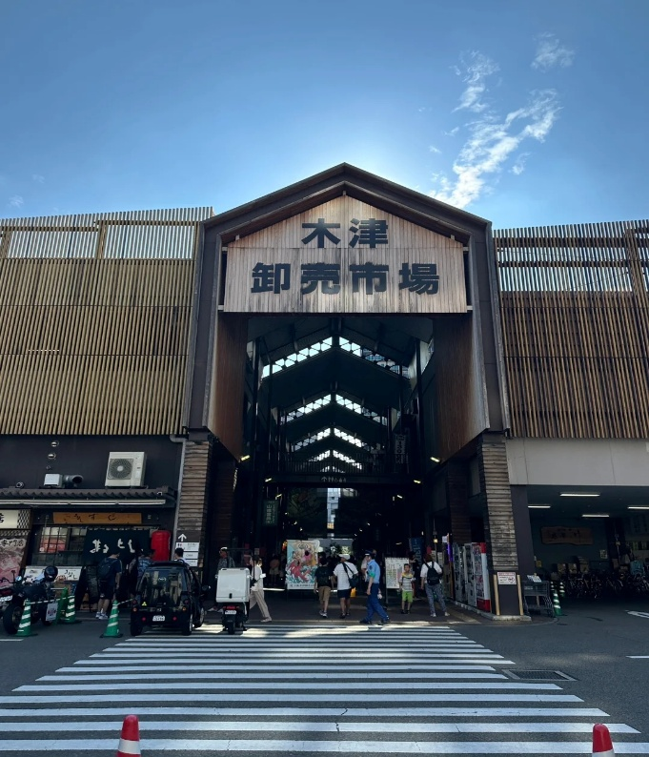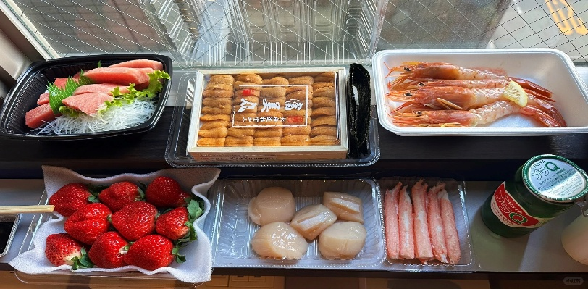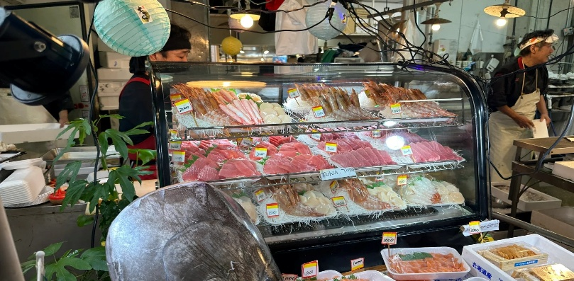

นำท่านสู่ **ริงกุ พรีเมี่ยม เอาท์เล็ท** อีกหนึ่งแหล่งช้อปปิ้งชื่อดังของโอซาก้า ตั้งอยู่ที่เมืองริงกุ ตรงข้ามกับท่าอากาศยานนานาชาติคันไซ โดยออกแบบให้มีลักษณะเหมือนกับเมืองท่าของสหรัฐอเมริกา และมีบรรยากาศแบบรีสอร์ท เพียบพร้อมไปด้วยสิ่งอำนวยความสะดวกมากมาย และร้านค้าแบรนด์เนมหลากหลายทั้งแบรนด์จากต่างประเทศและแบรนด์ของญี่ปุ่น

**\*\*\*อาหารกลางวันและค่ำอิสระตามอัธยาศัยเพื่อให้ท่านใช้เวลาได้อย่างคุ้มค่า\*\*\***

สมควรแก่เวลา กรุณาตรวจเช็คสัมภาระให้เรียบร้อย เพื่อเตรียมตัวเดินทางสู่สนามบินเพื่อกลับกรุงเทพฯ

**23.20 น.** เหินฟ้าสู่ **สนามบินชางงี ประเทศสิงคโปร์ โดยสายการบิน** [**SINGAPORE AIRLINES**](https://www.skyscanner.co.th/airline/airline-shandong-airlines-sc.html) **เที่ยวบินที่ SQ623**✈

***(บริการอาหารและเครื่องดื่มบนเครื่อง)***

**\*\*การบริการอาหารและเครื่องดื่มบนเครื่องบิน เป็นบริการของสายการบิน ทั้งนี้อาจจะมีการเปลี่ยนแปลงได้ขึ้นอยู่กับนโยบายของสายการบิน โดยไม่ต้องเเจ้งให้ทราบล่วงหน้า\*\***

**วันที่เจ็ด สิงคโปร์ – กรุงเทพฯ (สนามบินสุวรรณภูมิ) (SQ706 : 07.05-08.30)**

**05.00 น.** เดินทางถึง **สนามบินชางงี ประเทศสิงคโปร์**

**07.05 น.** เหินฟ้าสู่ **กรุงเทพฯ (สนามบินสุวรรณภูมิ)** **โดยสายการบิน SINGAPORE AIRLINES เที่ยวบินที่** **SQ706**✈

***(บริการอาหารและเครื่องดื่มบนเครื่อง)***

**08.30 น.** ถึง **กรุงเทพฯ (สนามบินสุวรรณภูมิ)** โดยสวัสดิภาพ พร้อมความประทับใจ**.........** ☺ ☺ ☺ ☺

**\*\*\*\*\*\*\*\*ขอบคุณทุกท่านที่ใช้บริการ\*\*\*\*\*\*\*\***

☺ ☺ ☺ ☺ **ซื่อสัตย์ จริงใจ ห่วงใย เน้นบริการ คืองานของเรา** ☺ ☺ ☺ ☺

**หมายเหตุ: โปรแกรมและราคาสามารถเปลี่ยนแปลงได้ตามความเหมาะสมโดยไม่ต้องแจ้งให้ทราบล่วงหน้าทางบริษัทฯ จะถือผลประโยชน์ของลูกค้าเป็นสำคัญ**

**\*\*\*ในกรณีที่ลูกค้าต้องออกตั๋วโดยสารภายในประเทศ (เครื่องบิน, รถทัวร์, รถไฟ) กรุณาติดต่อเจ้าหน้าที่ของบริษัทฯ เพื่อเช็คว่ากรุ๊ปมีการคอนเฟิร์มเดินทางก่อนทุกครั้ง เนื่องจากสายการบินอาจมีการปรับเปลี่ยนไฟล์ทบิน หรือเวลาบิน โดยไม่ได้แจ้งให้ทราบล่วงหน้า ทางบริษัทฯ จะไม่รับผิดชอบใดๆ ในกรณี ถ้าท่านออกตั๋วภายในโดยไม่แจ้งให้ทราบและหากไฟล์ทบินมีการปรับเปลี่ยนเวลาบิน เพราะถือว่าท่านยอมรับในเงื่อนไขดังกล่าว\*\*\***

|  |
| --- |
| **อัตราค่าบริการ (ราคาต่อท่าน)**  **คณะจอยทัวร์ขั้นต่ำ 9 ท่านออกเดินทางพร้อมหัวหน้าทัวร์** |

|  |  |  |  |  |
| --- | --- | --- | --- | --- |
| **วันเดินทาง** | **ราคาทัวร์ผู้ใหญ่**  **พักห้องละ 2 ท่าน**  **(9 ท่านออกเดินทาง)** | **ราคาเด็กพักกับผู้ใหญ่ 2 ท่าน**  **อายุ 2 – 4 ปี**  **ไม่มีเตียง** | **พักเดี่ยว**  **จ่ายเพิ่ม** | **ราคา**  **ไม่รวมตั๋ว** |
| **15 – 21 พ.ย. 68** | **62,999**  **บาท / ท่าน** | **51,999**  **บาท / ท่าน** | **10,000**  **บาท / ท่าน** | **39,999**  **บาท / ท่าน** |

**อัตราค่าบริการดังกล่าวรวม**

1. **ค่าตั๋วเครื่องบิน**ชั้นทัศนาจร ไป-กลับ พร้อมกรุ๊ป ตามที่ระบุไว้ในรายการเท่านั้น ตั๋วเครื่องบินที่ใช้เป็นแบบกรุ๊ปไม่สามารถเลือกที่นั่งล่วงหน้าได้ (ท่านจะได้รับที่นั่งแบบสุ่มเท่านั้น)
2. **ค่าภาษีสนามบิน**ทุกแห่ง หากสายการบินมีการปรับราคาภาษีน้ำมันขึ้น ทางบริษัทฯ ขอสงวนสิทธิ์เก็บค่าภาษีน้ำมันเพิ่มตามความเป็นจริงก่อนการเดินทาง **\*\*ราคาทัวร์นี้เช็คภาษีน้ำมัน ณ วันที่ 30 เม.ย. 68 \*\*\*\*\*\***
3. **ค่าโรงแรม**ระดับมาตรฐาน (พักห้องละ 2 ท่าน)

กรณีห้อง TWIN BED (เตียงเดี่ยว 2 เตียง) ซึ่งโรงแรมไม่มีหรือเต็ม ทางบริษัทขอปรับเป็นห้อง DOUBLE BED แทนโดยมิต้องแจ้งให้ทราบล่วงหน้า หรือ หากต้องการห้องพักแบบ DOUBLE BED ซึ่งโรงแรมไม่มีหรือเต็ม ทางบริษัทขอปรับเป็นห้อง TWIN BED แทนโดยมิต้องแจ้งให้ทราบล่วงหน้า เช่นกัน กรณีพักแบบ TRIPLE ROOM รบกวนติดต่อเจ้าหน้าที่ (อาจจะมีค่าใช้จ่ายเพิ่มเติม)

4. **ค่าอาหาร** ตามที่ระบุไว้ในรายการ และ น้ำดื่มบนรถวันละ 1 ขวด

5. **ค่ายานพาหนะ** และค่าธรรมเนียมเข้าชมสถานที่ต่างๆ ตามที่ระบุไว้ในรายการ

6. **น้ำหนักสัมภาระ ท่านละไม่เกิน 25 กิโลกรัม** สัมภาระติดตัวขึ้นเครื่องได้ 1 ชิ้น ต่อท่าน น้ำหนักต้องไม่เกิน 7 กิโลกรัม

7. **ค่าประกันอุบัติเหตุในการเดินทางต่างประเทศ**

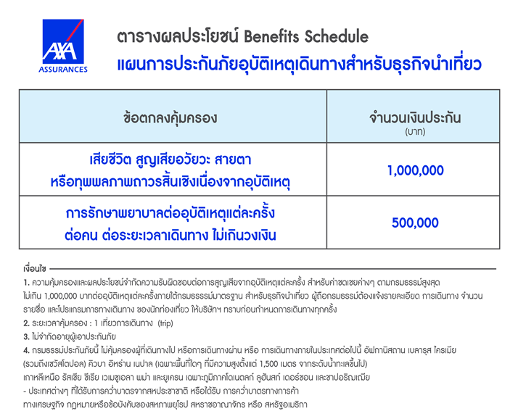

**อัตราค่าบริการดังกล่าวไม่รวม**

1. **ค่าทำหนังสือเดินทาง**ทุกประเภท
2. **ค่าใช้จ่ายอื่นๆ** ที่นอกเหนือจากรายการระบุ เช่น ค่าใช้จ่ายส่วนตัวอื่นๆ ฯลฯ
3. **ชาวต่างชาติที่พำนักในประเทศไทย การเดินทางเข้า-ออกประเทศไทย ต้องไปทำเอกสารเข้า-ออกเอง โดยที่ทางบริษัทฯ ไม่ได้ดำเนินการให้ทุกกรณี**
4. **กรุณาเตรียมค่าทิปไกด์, คนขับรถ รวม 1,000 บาทต่อคน (เด็กชำระทิปเท่ากับผู้ใหญ่)**
5. **ค่าภาษี**มูลค่าเพิ่ม VAT 7 % และหักภาษี ณ ที่จ่าย 3 % ในกรณีที่ลูกค้าต้องการใบเสร็จรับเงินที่ถูกต้อง จะต้องบวกค่าภาษีมูลค่าเพิ่ม และหัก ณ ที่จ่าย จากยอดขายจริงทั้งหมดเท่านั้น และโปรดแจ้งทางบริษัทฯ จะออกให้ภายหลัง ขอสงวนสิทธิ์ออกใบเสร็จที่ถูกให้กับบริษัททัวร์เท่านั้น
6. **ค่าวีซ่าญี่ปุ่นสำหรับชาวต่างชาติที่ต้องยื่นวีซ่าเข้าประเทศญี่ปุ่น**
7. **ค่าธรรมเนียมน้ำมันและภาษีสนามบิน ในกรณีที่สายการบินมีการปรับขึ้นราคา**

